المملكة العربية السعودية  وزارة التعليم  اسم الإدارة  اسم المدرسة |  |  |  |  |  | التاريـخ : _____/ _____/ 1447هـ  الـمـادة : رياضيات الصــف : الثاني ابتدائي  الزمـــن : ساعتان ونصف الفـترة : ___
الاختبار النهائي لمادة الرياضيات للصف الثاني (الدور الاول ) الفترة الدراسية الثانية للعام الدراسي 1447هـ

السؤال | السؤال ( 1 ) |  | السؤال ( 2 ) | السؤال ( 3 ) | المجموع | الدرجة كتابة
الدرجة |  |  |  |  |  | ________________________

اسم المصحح |  | التوقيع

اسم المراجع |  | التوقيع

اسم المدقق |  | التوقيع

اسم الطالب | ............................................................................................................................................................... | الصف | الثاني ( ___ ) | رقم الجلوس | _______

قناة مرحــ الرياضياتــ d TELEGRAM
https://t.me/math_marah

السؤال (1) |  |  | 12

أ | أعدّ ثم أكتبُ السعر في البطاقة :
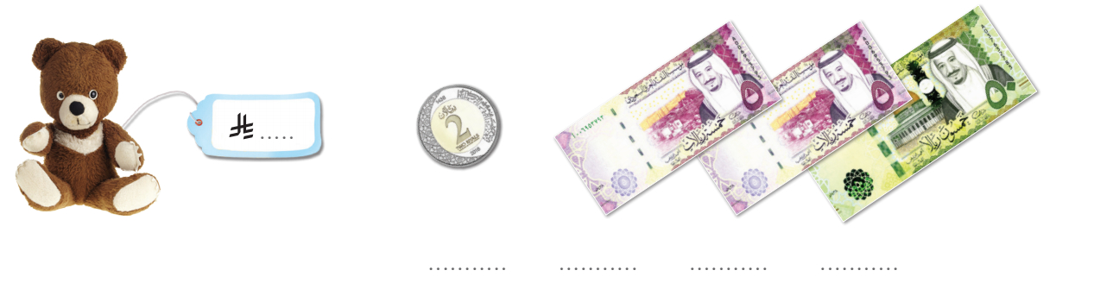
.....................
.....................
.....................
.....................
ب | أكتب الوقت الذي تشير إليه الساعة :
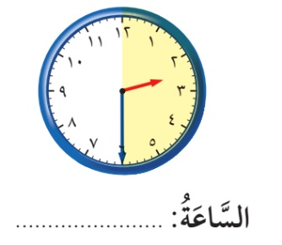


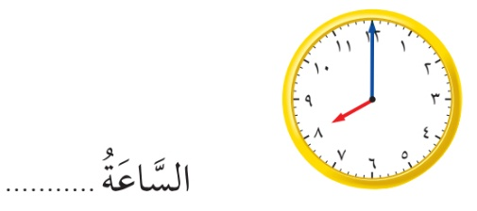

..............................................
.................................

جـ | أكتبُ الكسر الدال على الجزء الملوّن : |  | د | ألوّن الأجزاء التي تمثّل الكسر المكتوب :
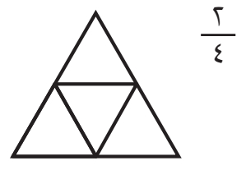
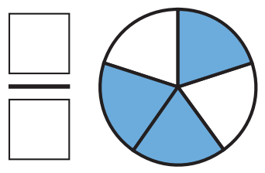

هـ | أقارن بين الكسرين، أكتب > أو < :

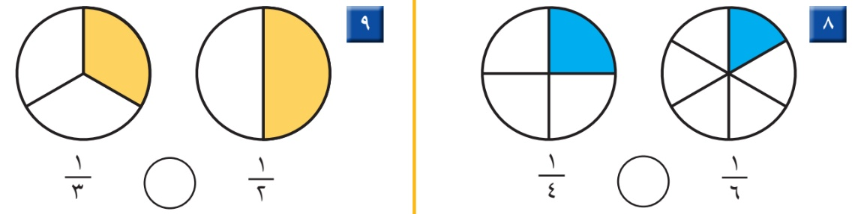
السؤال (2) |  |  | 15

أ | أملأ جدول المنازل، وأكتبُ العدد :
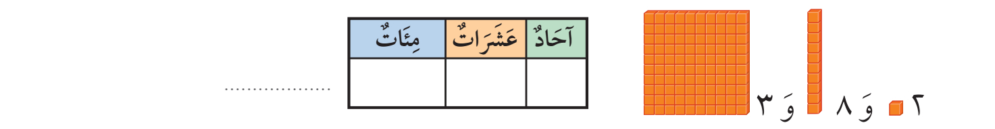
...........................................
ب | أكتبُ العدد : |  | جـ | أكتبُ العدد بالأرقام :

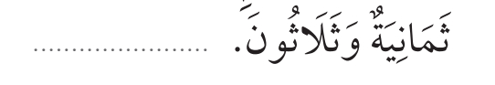
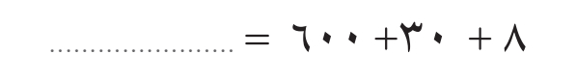
...........................................
...........................................

اقلب الورقة
قناة مرحــ الرياضياتــ d TELEGRAM
https://t.me/math_marah

د | أقارن بين العددين، ثم أكتبُ الإشارة المناسبة ( > ، < ، = ):




هـ | أرتبُ الأعداد من الأصغر إلى الأكبر : |  | و | اكتشفُ النمط ثم اكتب الأعداد المفقودة :
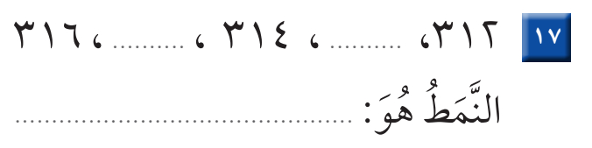
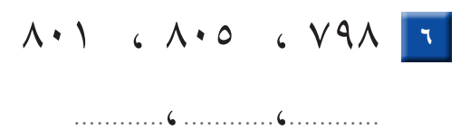

كل عدد يزيد ................. عن العدد السابق له.
........................ ، ........................ ، ........................

السؤال (3) |  |  | 13

أ | أكتبُ اسم المجسّم : |  | ب | أكتبُ عدد الأضلاع وعدد الرؤوس :
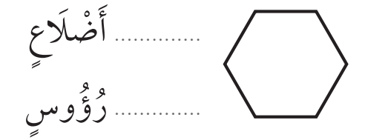
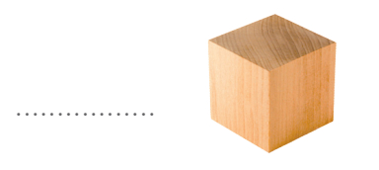
.....................

.........................................
.....................

جـ | أحوّطُ الشكل الذي مساحته أكبر : |  | د | أحوّطُ الوحدة المناسبة لقياس السّعة :
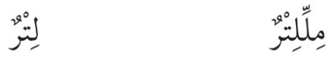
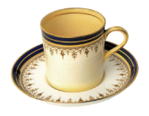


هـ | أجدُ ناتج الجمع أو الطرح :
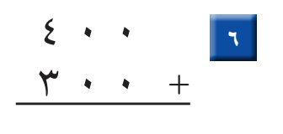
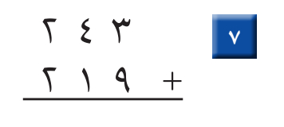
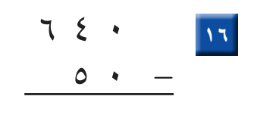

( لا أحلل إعادة نشر هذا النموذج بدون حقوق القناة )
معلمـ ـة المادة
..............................................
* انتهت الأسئلة *
( مع أطيب الدعوات لكم بالنجاح والتفوّق )
قناة مرحــ الرياضياتــ d TELEGRAM
https://t.me/math_marah

المملكة العربية السعودية  وزارة التعليم  اسم الإدارة  اسم المدرسة |  |  |  |  |  | التاريـخ : _____/ _____/ 1447هـ  الـمـادة : رياضيات الصــف : الثاني ابتدائي  الزمـــن : ساعتان ونصف الفـترة : ___
الاختبار النهائي لمادة الرياضيات للصف الثاني (الدور الاول ) الفترة الدراسية الثانية للعام الدراسي 1447هـ

السؤال | السؤال ( 1 ) |  | السؤال ( 2 ) | السؤال ( 3 ) | المجموع | الدرجة كتابة
الدرجة |  |  |  |  |  | ________________________

اسم المصحح |  | التوقيع

اسم المراجع |  | التوقيع

اسم المدقق |  | التوقيع

اسم الطالب | ............................................................................................................................................................... | الصف | الثاني ( ___ ) | رقم الجلوس | _______

قناة مرحــ الرياضياتــ d TELEGRAM
https://t.me/math_marah

السؤال (1) |  |  | 12

أ | أعدّ ثم أكتبُ السعر في البطاقة :
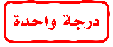
62
62
60
55
50
.....................
.....................
.....................
.....................
ب | أكتب الوقت الذي تشير إليه الساعة :

8
الثانية والنصف
..............................................
.................................

جـ | أكتبُ الكسر الدال على الجزء الملوّن : |  | د | ألوّن الأجزاء التي تمثّل الكسر المكتوب :
3

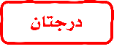

5

هـ | أقارن بين الكسرين، أكتب > أو < :
<
>
السؤال (2) |  |  | 15
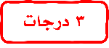
أ | أملأ جدول المنازل، وأكتبُ العدد :
382
3
8
2
...........................................
ب | أكتبُ العدد : |  | جـ | أكتبُ العدد بالأرقام :

38
638
...........................................
...........................................

اقلب الورقة
قناة مرحــ الرياضياتــ d TELEGRAM
https://t.me/math_marah

د | أقارن بين العددين، ثم أكتبُ الإشارة المناسبة ( > ، < ، = ):

=
>
<

هـ | أرتبُ الأعداد من الأصغر إلى الأكبر : |  | و | اكتشفُ النمط ثم اكتب الأعداد المفقودة :
315
313

1
798
801
805
كل عدد يزيد ................. عن العدد السابق له.
........................ ، ........................ ، ........................

السؤال (3) |  |  | 13
أ | أكتبُ اسم المجسّم : |  | ب | أكتبُ عدد الأضلاع وعدد الرؤوس :
6
.....................

مكعّب
6
.........................................
.....................

جـ | أحوّطُ الشكل الذي مساحته أكبر : |  | د | أحوّطُ الوحدة المناسبة لقياس السّعة :

14
1
هـ | أجدُ ناتج الجمع أو الطرح :  5

700
590
462

( لا أحلل إعادة نشر هذا النموذج بدون حقوق القناة )
معلمـ ـة المادة
..............................................
* انتهت الأسئلة *
( مع أطيب الدعوات لكم بالنجاح والتفوّق )
قناة مرحــ الرياضياتــ d TELEGRAM
https://t.me/math_marah

